宜蘭縣內城國小綠美化成果照片
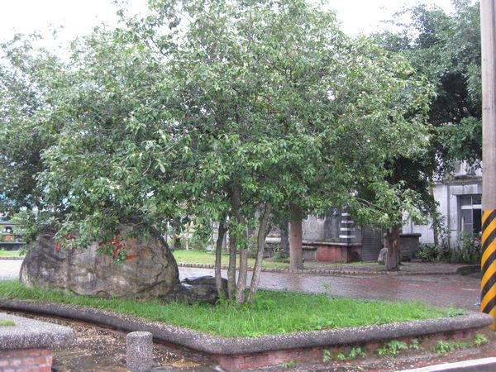
說明： |  | 校園綠美化----入口處的桂花
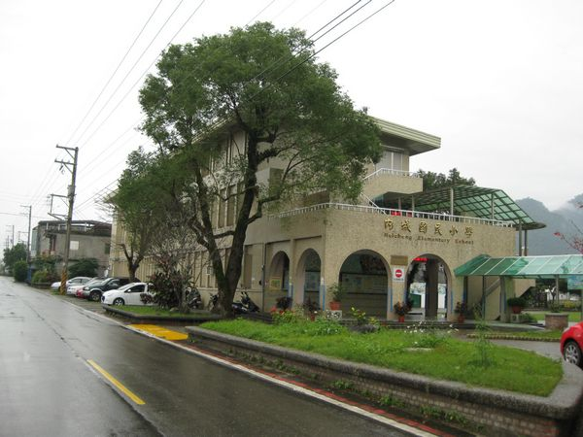
說明： | 校園綠美化----入口老樟樹
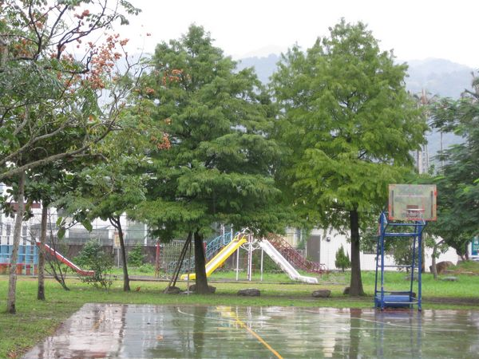
說明： |  | 校園綠美化----落雨松
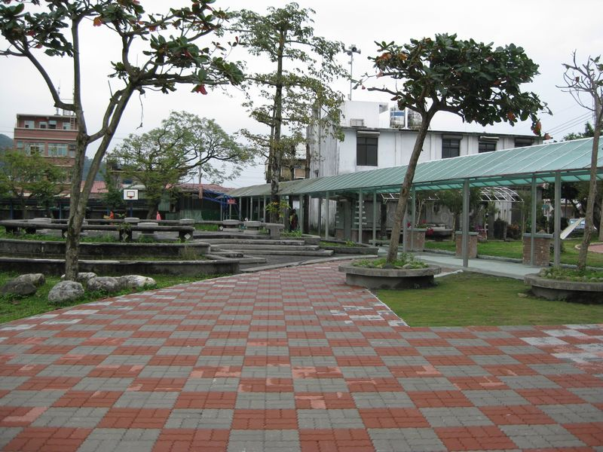
說明： | 校園綠美化----連鎖磚透水鋪面及水生植物池

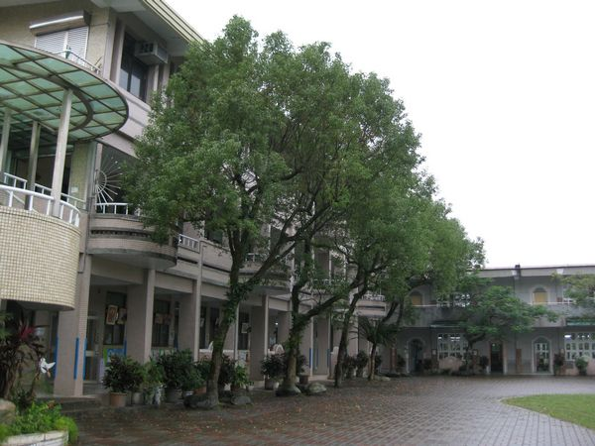
說明： |  | 校園綠美化----A棟教室前樟樹
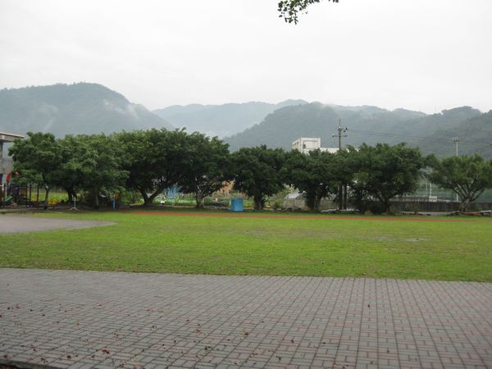
說明： | 校園綠美化 ----操場

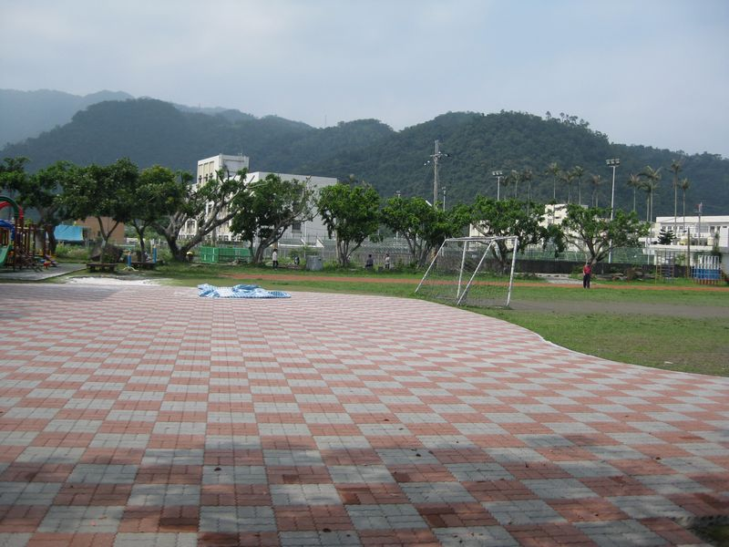
說明： |  | 校園綠美化----連鎖磚透水鋪面
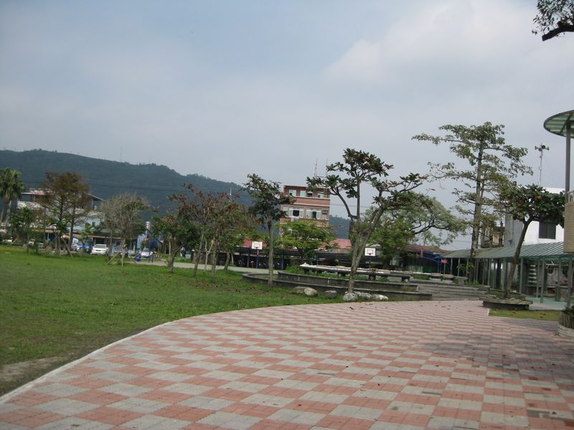
說明： | 校園綠美化----連鎖磚透水鋪面

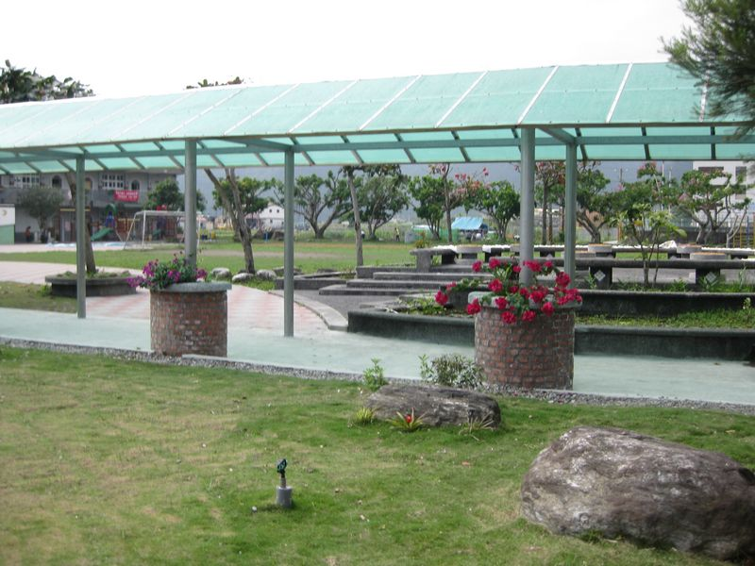
說明： |  | 校園綠美化----風雨走廊
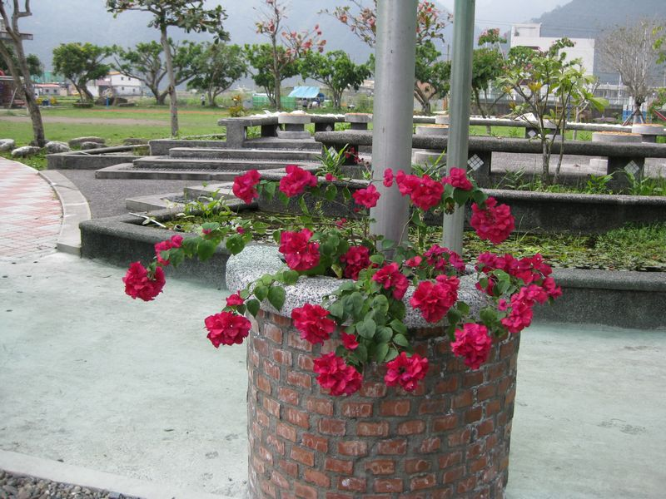
說明： | 校園綠美化----風雨走廊花台

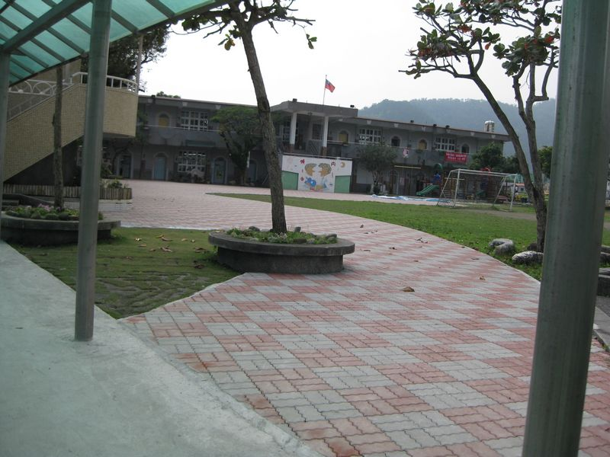
說明： |  | 校園綠美化----B棟教室遠景
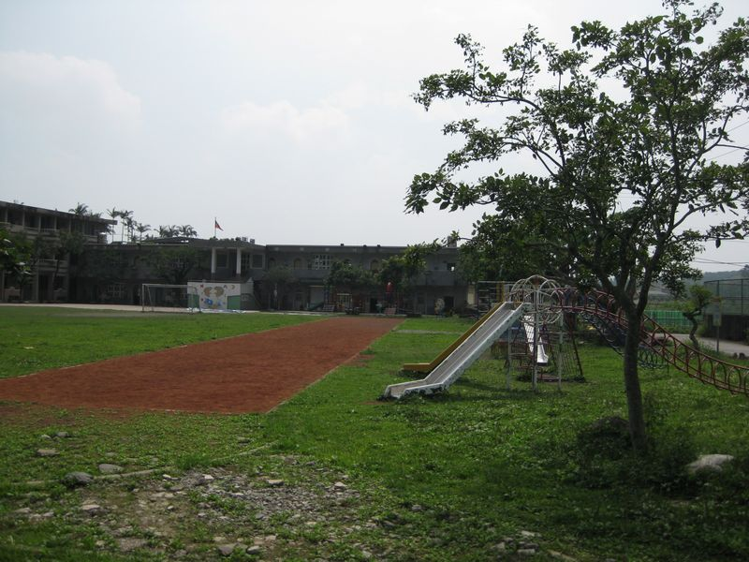
說明： | 校園綠美化----紅土跑道

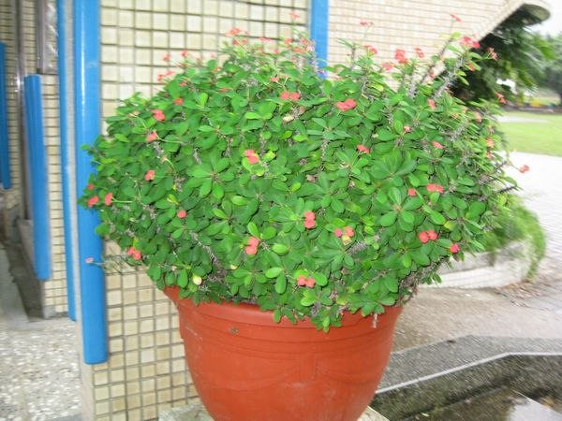
說明： |  | 校園綠美化----盆栽
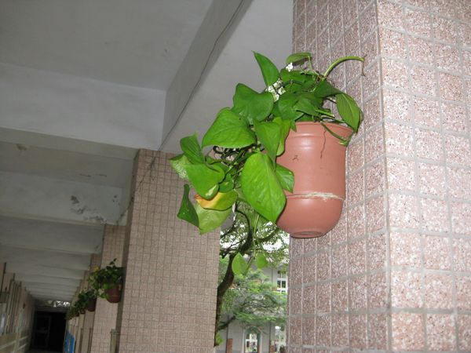
說明： | 校園綠美化----盆栽

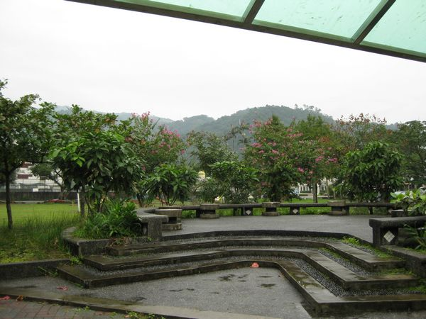
說明： |  | 校園綠美化----水生池
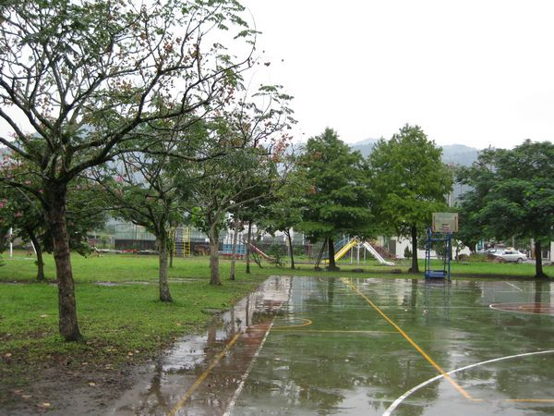
說明： | 校園綠美化----台灣欒樹

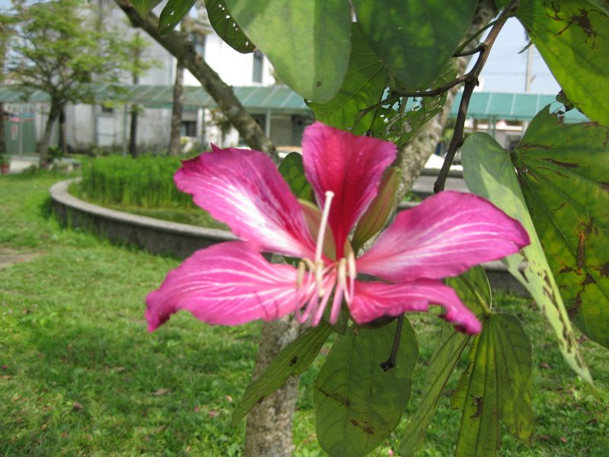
說明： |  | 校園綠美化
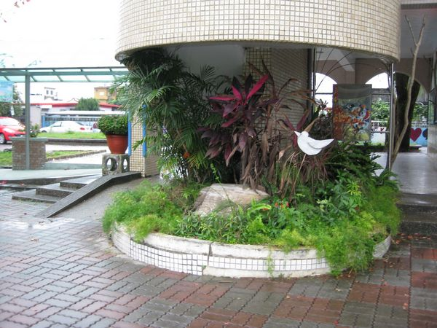
說明： | 校園綠美化----A棟樓梯下

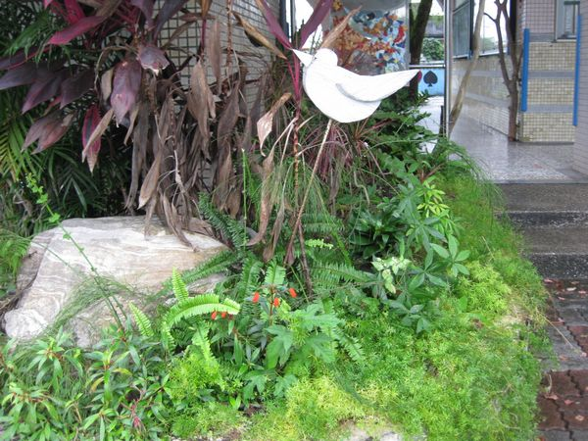
說明： |  | 校園綠美化----A棟樓梯下
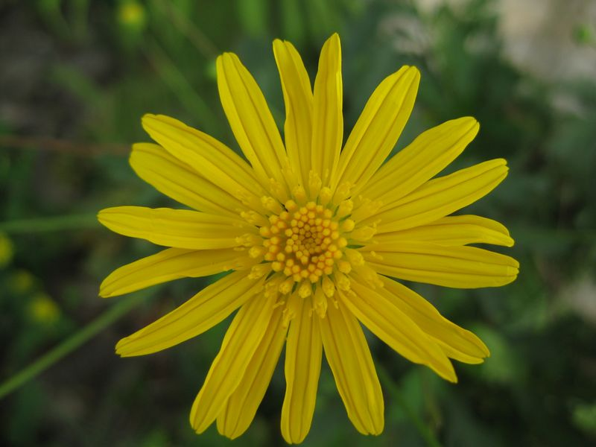
說明： | 校園綠美化----A棟樓梯下

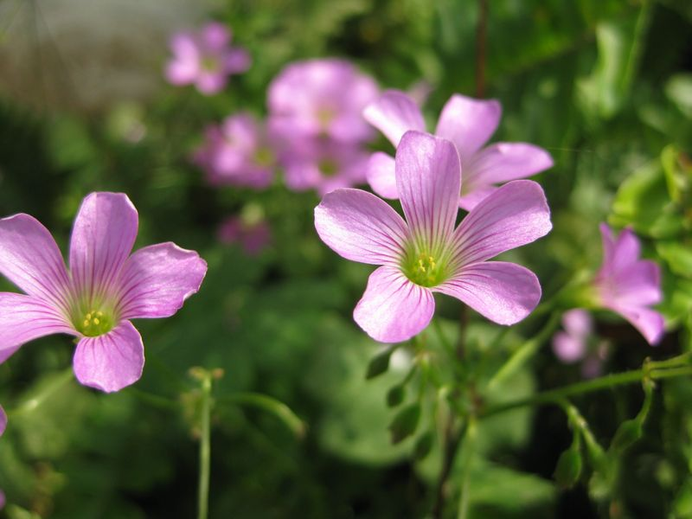
說明： | 校園綠美化----A棟樓梯下

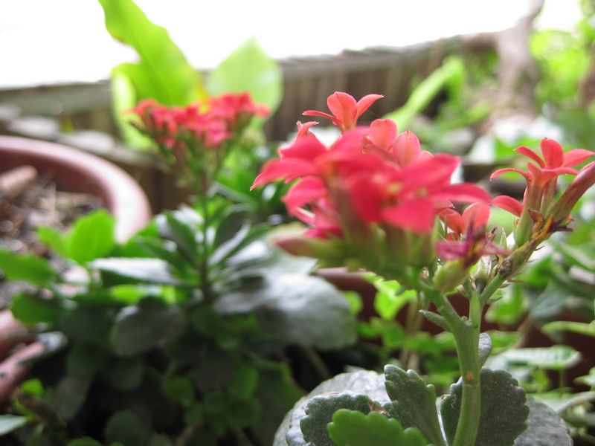
說明： |  | 校園綠美化----A棟樓梯下
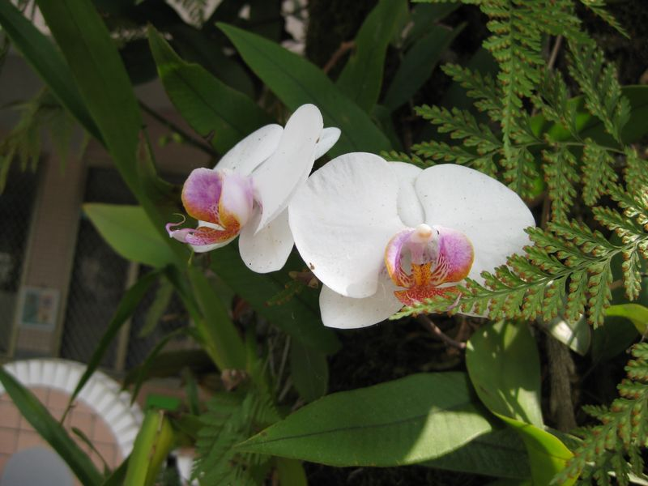
說明： | 校園綠美化----樟樹上

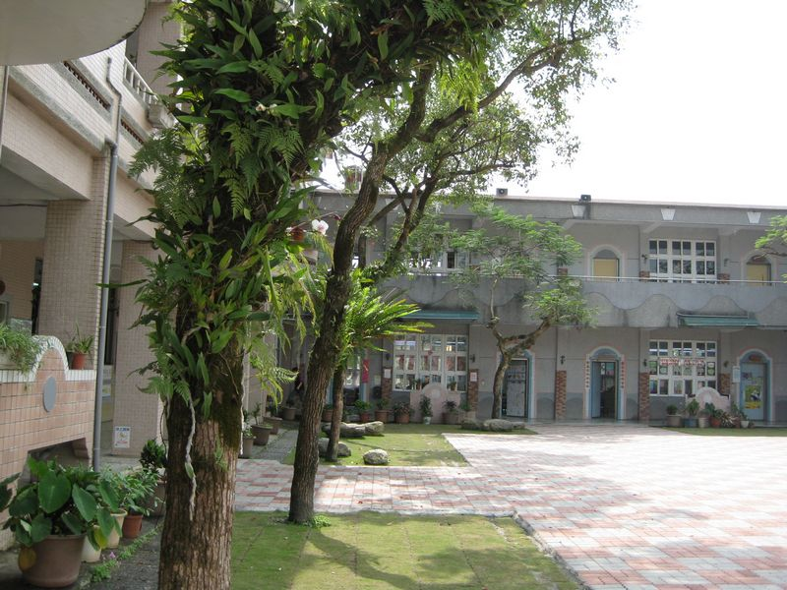
說明： |  | 校園綠美化----樟樹上
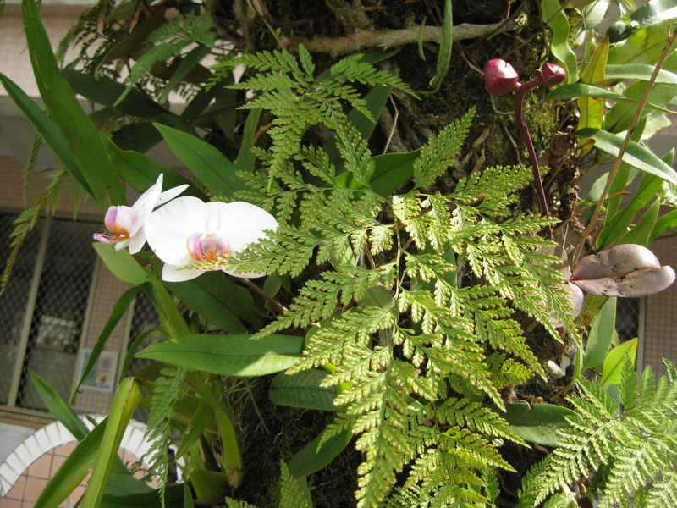
說明： | 校園綠美化----樟樹上

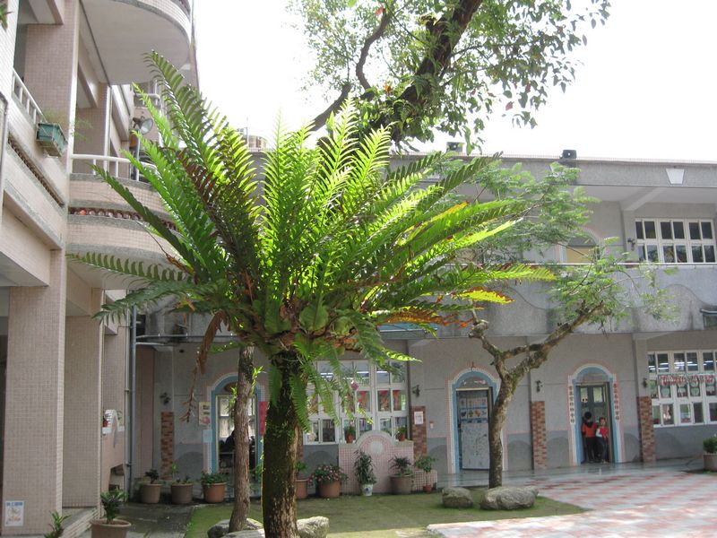
說明： |  | 校園綠美化----樟樹上之崖薑厥
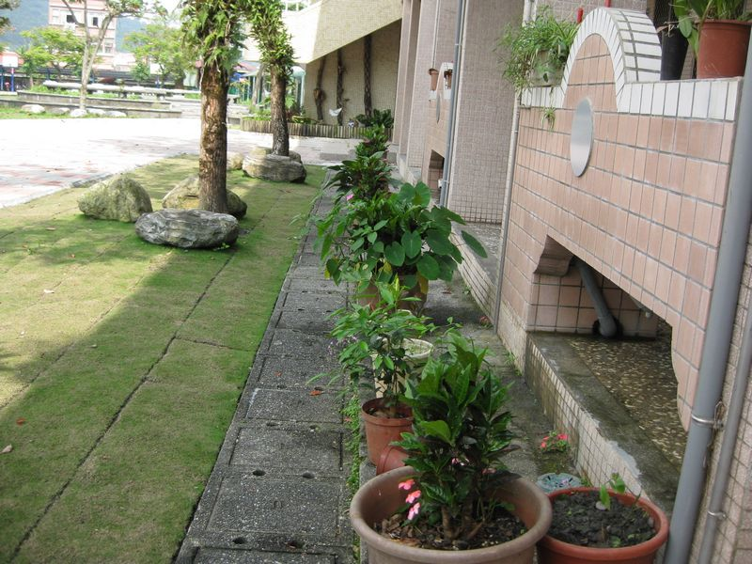
說明： | 校園綠美化----盆栽
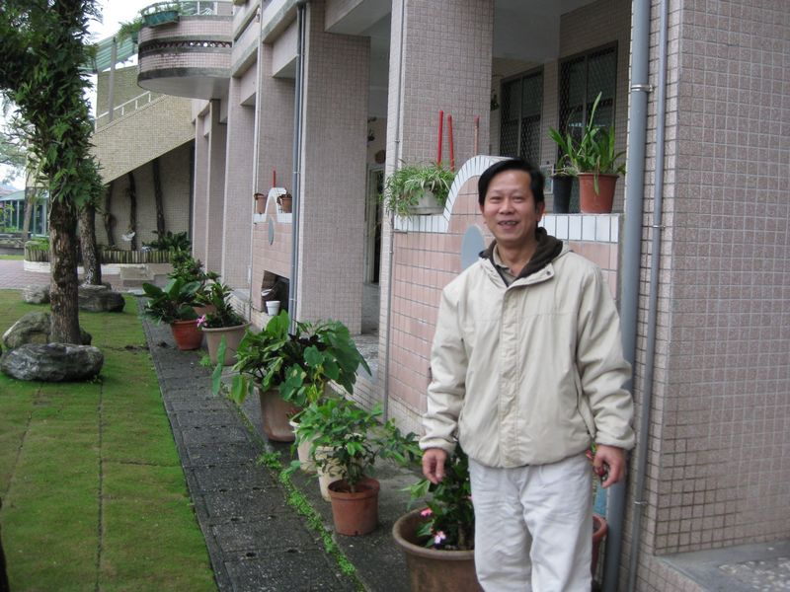
說明： |  | 校園綠美化 推手 黃明輝先生
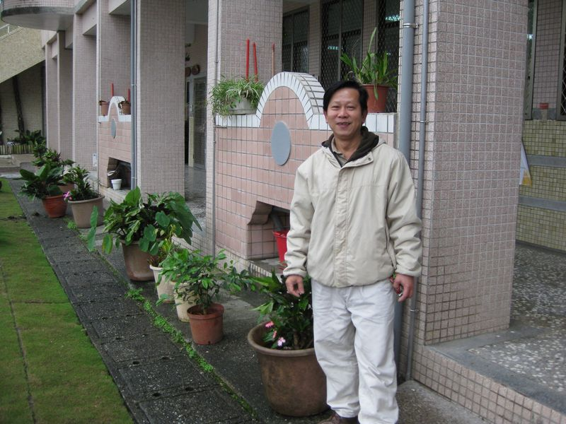
說明： | 校園綠美化 推手 黃明輝先生
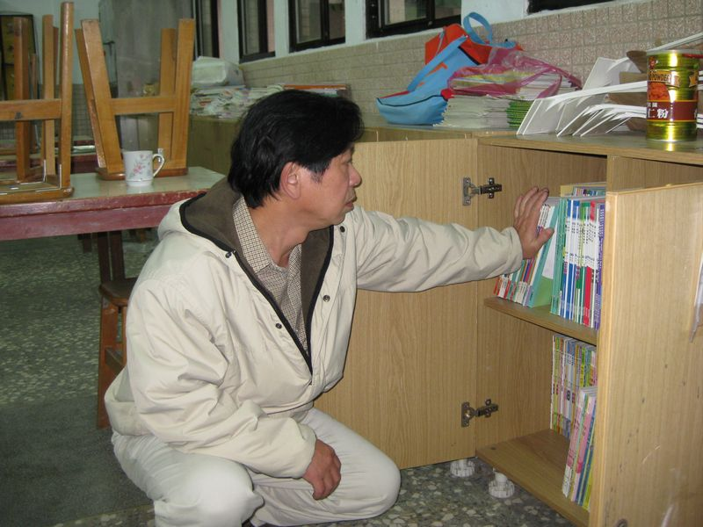
說明： |  | 儲藏室整理 黃明輝先生
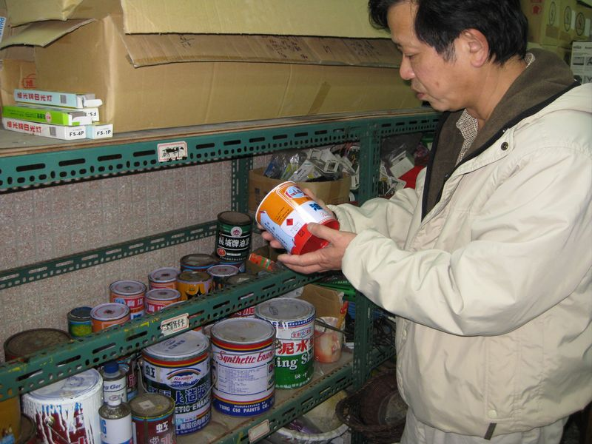
說明： | 儲藏室整理 黃明輝先生
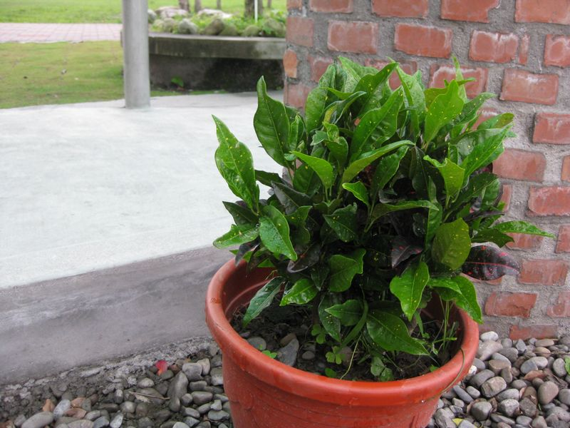
說明： |  | 校園綠美化 盆栽修剪
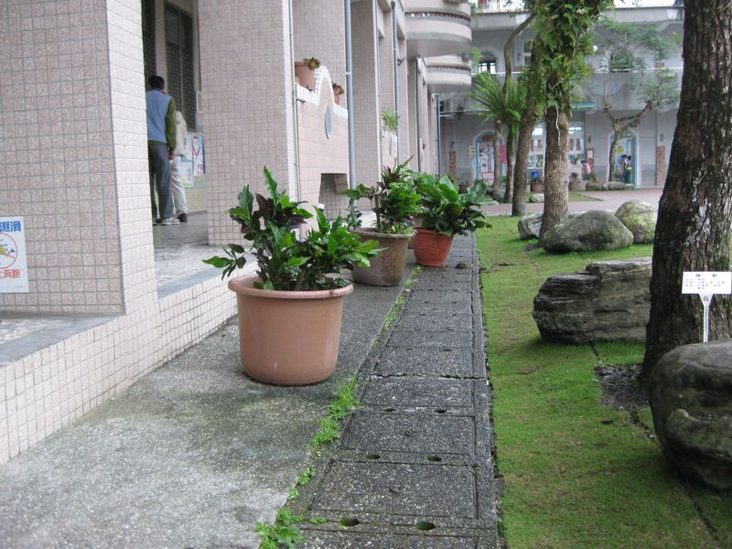
說明： | 盆栽整理 無水盆

